2009年国内十大新闻
一、温家宝总理与网民在线交流
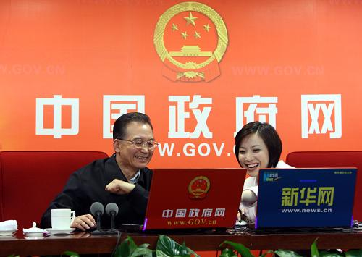
2月28日下午，温家宝总理到中国政府网与网民在线交流。这是中国政府总理首次与网民进行实时交流，中国政府网和新华网全程直播。全国31个省区市、港澳台及全球十几个国家和地区超过340万网民同时在线，通过新华网论坛踊跃提问。在两个小时的在线交流中，温家宝回答了网民提出的29个问题。这是2月28日，中共中央政治局常委、国务院总理温家宝在中国政府网与网友在线交流。
二、新医改方案出台
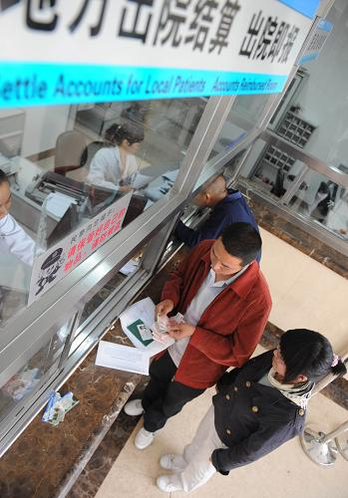
4月6日和7日，《中共中央 国务院关于深化医药卫生体制改革的意见》和《医药卫生体制改革近期重点实施方案（2009－2011年）》相继公布，新一轮医改正式起航。随后，国家出台一系列重要举措。为有效减轻居民就医费用负担，切实缓解“看病难、看病贵”等问题，建立健全覆盖城乡居民的基本医疗卫生制度。未来3年，我国将为此投入8500亿元。这是4月29日，河北辛集市农民石会旺（左）在石家庄市白求恩国际和平医院领到妻子刘相谭住院就医时的补偿费用。
三、平息乌鲁木齐7·5事件
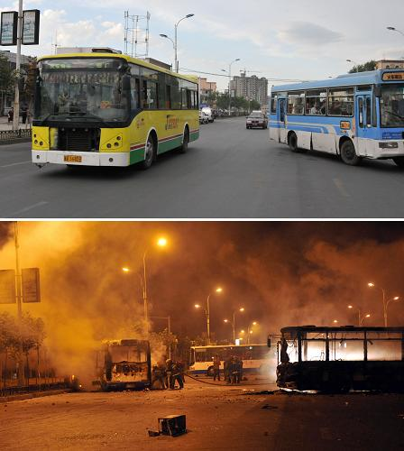
7月5日，新疆乌鲁木齐发生打砸抢烧严重暴力犯罪事件，给各族群众生命财产造成重大损失，给当地正常秩序和社会稳定造成严重破坏，造成1700多人受伤、197人死亡。事件发生后，在党中央、国务院坚强领导下，新疆维吾尔自治区党委和政府，紧紧依*各族干部群众，依法平息事态和处置了事件。
上图：7月9日，在乌鲁木齐市大湾南路的赛马场地段，公交车正常运营。新华社记者 侯俊 摄
下图：7月6日凌晨，在乌鲁木齐市大湾南路的赛马场地段，多辆公交车被烧毁，消防官兵赶到现场救援。
四、全方位外交再上新台阶
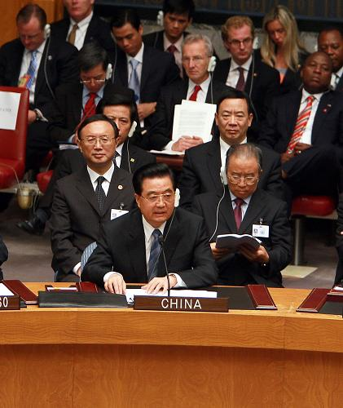
9月21日至25日，胡锦涛主席出席联合国气候变化峰会、第64届联大一般性辩论、安理会核不扩散与核裁军问题峰会和20国集团领导人匹兹堡峰会。12月17日至18日，温家宝总理出席哥本哈根气候变化会议领导人会议。2009年外交工作以应对金融危机为主线，以多边峰会为重要平台，积极参与应对金融危机、气候变化等问题国际合作，各项外交工作取得新的重要进展。这是9月24日，国家主席胡锦涛在纽约出席安理会核不扩散与核裁军峰会并发表重要讲话。

五、庆祝中华人民共和国成立60周年大会举行
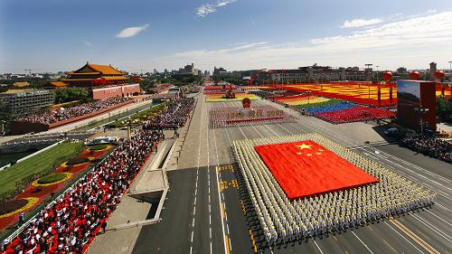
10月1日上午，首都各界庆祝中华人民共和国成立60周年大会在北京天安门广场隆重举行，20万军民以盛大的阅兵仪式和群众游行欢庆节日。胡锦涛检阅受阅部队，并发表重要讲话。****、吴邦国、温家宝、贾庆林、李长春、习近平、李克强、贺国强、周永康等出席大会。1日晚，首都各界群众8万余人在北京天安门广场举行联欢晚会。这是10月1日，仪仗队高擎国庆游行历史上最大的五星红旗通过天安门广场。
六、胡锦涛出席世界媒体峰会并致辞
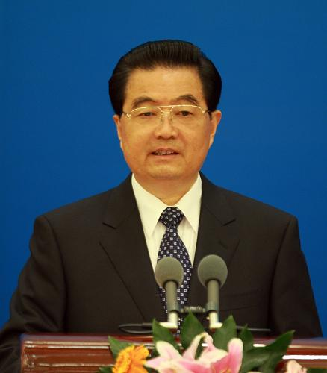
10月8日至10日，世界媒体峰会在北京举行。胡锦涛出席峰会开幕式并致辞。这是“全业态”媒体高端盛会，被海内外誉为“媒体的奥林匹克”，由全球9大知名媒体共同发起、新华通讯社承办，涵盖报刊、通讯社、广播电视、新媒体。来自70多个国家和地区的130多家主流媒体机构负责人，以及中国境内40多家媒体的负责人参加。会议通过了《世界媒体峰会共同宣言》。这是10月9日，全球知名媒体共同发起的世界媒体峰会在北京人民大会堂开幕。国家主席胡锦涛出席开幕式并发表重要讲话。
七、拟修正选举法实现城乡“同票同权”
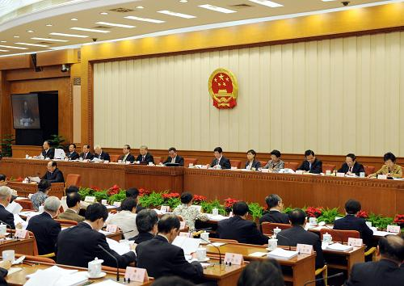
10月27日，全国人大常委会首次审议选举法修正案草案。草案明确规定，全国人大代表名额，由全国人大常委会根据各省、自治区、直辖市的人口数，按照每一代表所代表的城乡人口数相同的原则，以及保证各地区、各民族、各方面都有适当数量代表的要求进行分配。同时草案对地方人大代表的选举也作了类似规定。选举法的这一修正，有利于更好地保证城乡人民享有平等的选举权，进一步调动全体人民的积极性和创造性，发展社会主义民主政治，统筹城乡发展和促进社会和谐。 这是10月27日，十一届全国人大常委会第十一次会议在北京人民大会堂举行第一次全体会议。

八、粮食连续六年增产
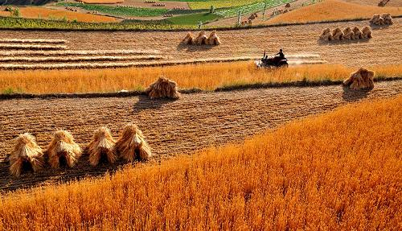
今年我国粮食产量在去年52850万吨的基础上，再创历史新高，实现近40年来首次连续6年增产。今年我国在连续5年增产的高起点上，成功应对国际金融危机冲击和市场价格波动的挑战，并成功克服冬小麦主产区严重冬春连旱，东北、内蒙古严重高温伏旱等历史罕见灾害的影响，取得这样的成就殊为不易。这是7月11日，宁夏隆德县奠安乡一位农民开着收割机收割小麦。
九、采取措施应对气候变化
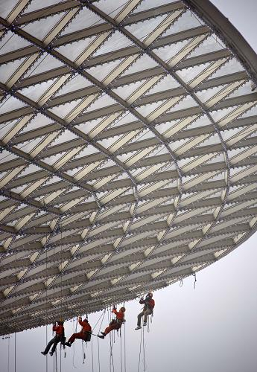
11月25日国务院常务会议决定，到2020年我国单位国内生产总值二氧化碳排放比2005年下降40%至45%。国际社会对此高度赞赏。“十一五”以来，我国已降低能耗13%以上，到明年末将完成20%的目标。这意味着我国5年节约标准煤6.2亿吨，减少二氧化碳排放15亿吨。这是12月4日，施工人员正在为世博轴阳光谷安装LED灯。
十、经济率先回升向好
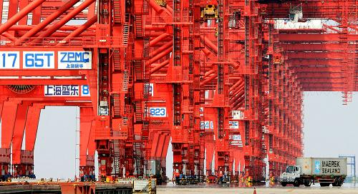
面对国际金融危机的冲击，我国实施了刺激经济增长的一揽子计划，国务院相继颁布了钢铁、汽车、船舶、石化、纺织、轻工、有色金属、装备制造、电子信息、物流等十大产业调整振兴规划。今年以来我国经济增速呈逐季加快的态势，三季度增长8.9%，全年“保八”没有悬念。12月5日至7日中央经济工作会议召开，对新一年经济工作作出部署。这是10月10日，运输车辆在上海洋山深水港集装箱码头进行装卸作业。

